Pěny, espumy, bubliny
Pěna je produkt, který tvoří bublinky plynu v kapalině, nebo v pevné látce. Je to vlastně disperze plynu v jiné látce. Pěnu v gastronomii již dobře známe jako například šlehačku, pusinky, pivní pěnu. V molekulární gastronomii začlenění vzduchu nebo jiného plynu do drinku nebo do jídla vytváří jinou strukturu, a jiný pocit v ústech. Můžeme takto naservírovat drink jako lehký dezert nebo jeho část, rozdělit drink na tekutou část a na část v pěně, kdy se obě části v ústech opět spojí v jednu chuť drinku a také vytvořit různé typy servisu, kdy se pěna na rozdíl od tekutiny dá tvarovat. Tekutinu je potřeba nejdříve stabilizovat protože sama osobě není schopná v sobě plyn udržet.
Používají se tedy stabilizační činidla, která napomáhají k vytvoření emulze a následné pěny:
Živočišná – vaječný bílek, tuk, želatina, xanthanová guma.
Průmyslová – sojový lecitin, guma guar, karagenan a jejich směsi.
Pěny jako takové dělíme na tři tipy podle plynu, se kterým pěny vytváříme.

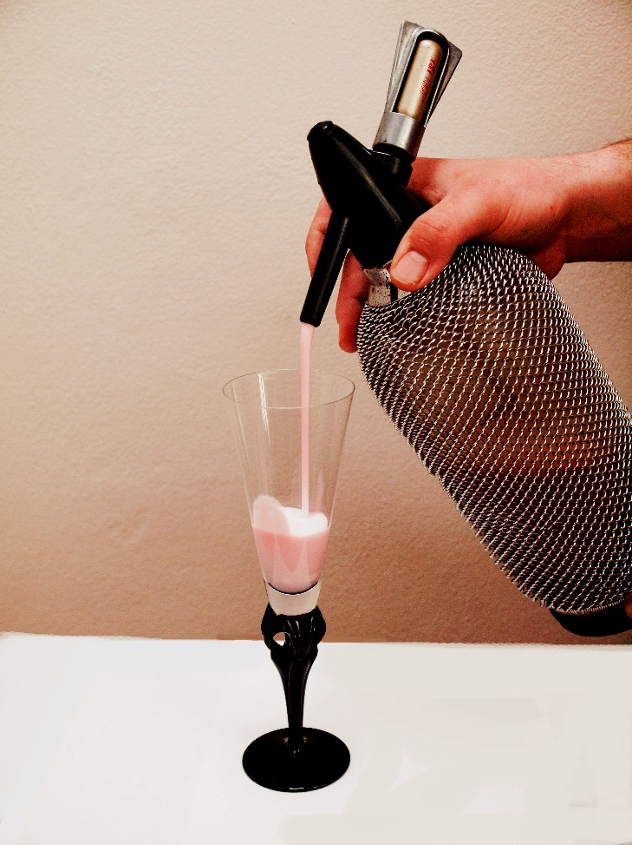
PĚNY VYTVÁŘENÉ ZA POMOCI OXIDU UHLIČITÉHO
Pěny se vytvářejí v sifonové lahvi, jako stabilizační činidlo se většinou používá želatina, sojový lecitin, ale nejsou vyloučeny ani jiné prostředky. Pohon lahve je oxid uhličitý – sifonová bombička.
Drink nebo tekutinu smíchejte se stabilizátorem, naplňte sifonovou lahev, přidejte bombičku oxidu uhličitého a výslednou pěnu servírujte nejlépe ve sklenici. Drží sice svojí strukturu, ale nedrží tvar, bublinky oxidu uhličitého neváží drink do pevné konzistence, spíše vytvářejí perlivý a napěněný drink. Můžete tedy takto vytvořit třeba perlivou vodku, nebo napěněný koktejl.

PĚNY VYTVÁŘENÉ ZA POMOCI OXIDU DUSNÉHO

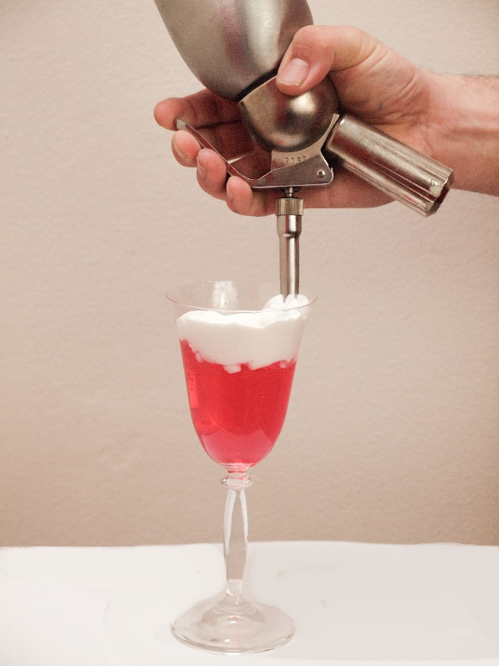
Pěny se vytvářejí ve šlehačkové lahvi, jako stabilizační činidlo se nejvíce používá vaječný bílek, želatina, xanthanová guma, guma guar, karagenan a jejich směsi. Pohon lahve je oxid dusný – šlehačková bombička.
Drink nebo tekutinu smíchejte se stabilizátorem, naplňte šlehačkovou láhev, bombičkou oxidu dusného naplňte láhev. Výsledná pěna poměrně dobře drží tvar i konzistenci. U některých stabilizátorů lze výsledné tvary – třeba pusinky, zmrazit bez výrazné změny tvaru a podávat tak pěnu mraženou, například karagenan. U některých stabilizátorů lze naopak podávat pěnu teplou, například xanthanová guma. Můžeme takto vyrobit třeba vypěněné espreso, houbovou pěnu, pěnu z červené řepy, pěnu z kokosu.

PĚNY - BUBLINY VYTVÁŘENÉ ZA POMOCI VZDUCHU
Pěny - vzduchy vytváříme mechanickým všleháváním vzduchu do tekutiny spojené stabilizátorem. Jako stabilizátor se používá sojový lecitin. Vzduch vháníme pomocí metly, pomocí různých vzduchových čerpadel a třeba také pomocí kapučínovače.
Takto vytvořená pěna je velmi lehké konzistence, připomíná spíše bubliny. K servisu se používá jen pěna, která se servíruje samotná nebo jako součást dalšího drinku. Protože obsahuje velké množství vzduchu je lépe ji více ochutit.

Některé stabilizátory mění chuť a je potřeba s tím počítat. Před vytvořením pěny nejprve výslednou směs ochutnat.

NĚKTERÁ STABILIZAČNÍ ČINIDLA – ZAHUŠŤOVADLA
Sojový lecitin E322
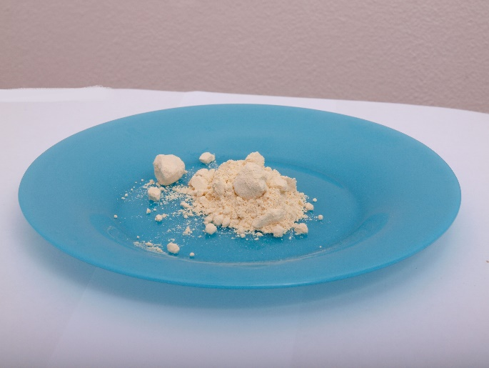
Lecitin je přirozená součást mnoha potravin, je to zdraví prospěšná látka, která snižuje hladinu špatného cholesterolu a dobrého zvyšuje, posiluje paměť a účastní se přeměny tuků na energii, zabraňuje ateroskleróze. Pro svoje vlastnosti se využívá jako antioxidant a emulgátor. Lecitin se využívá v pekařské a cukrárenské výrobě, při výrobě čokoládových pochoutek, olejů apod. Jako přírodního zdroje je možno lecitinu využít ořechy, semena, sójové boby, vaječný žloutek, některé oleje.
Xanthan - E415
Látka přírodního původu, polysacharid získáván fermentací glukózy nebo sacharózy. Ve své čisté podobě to je bezbarvá látka, gelovitého charakteru, v potravinářství se s ní však setkáme jako s bílým práškem. Xanthan se používá k zahuštění a stabilizování výrobků na vodní bázi, například mléčné výrobky, dressingy, omáčky, instantní polévky, sirupy a pekařské výrobky. Ve zmrzlině zabraňuje ve vytváření ledových krystalků. Často jej také nalezneme ve výrobcích s nízkým obsahem tuku, kde právě nahrazuje zahušťovací funkci tuku. Obecně je považována za bezpečnou látku bez vedlejších účinků, jsou ale známy ojedinělé případy alergie na xanthan.
Upozornění:
Nejsou známy nežádoucí účinky a většinou je dobře snášen.
Ojediněle se může vyskytnout alergie na xanthan, doprovázená zažívacími problémy, průjmem či bolestí hlavy
Doporučené dávkování u některých typů stabilizačních činidel
Vaječný bílek 6-10ks na 1litr
Sojový lecitin 3-6g na 1litr
Xanthanová guma 6-15g na 1litr
Karagenan 50 – 100g na 1 litr

